LIGNANO SABBIADORO DIVENTA IL SET DI “CALCIOMERCATO – L’ORIGINALE”, L’APPUNTAMENTO DELL’ESTATE DI SKY SPORT

Dal 19 al 23 giugno, la maggiore destinazione balneare del Friuli Venezia Giulia
ospiterà il programma di Sky Sport che commenta le ultime notizie di mercato,
mostrando scorci e storie lignanesi e del territorio circostante

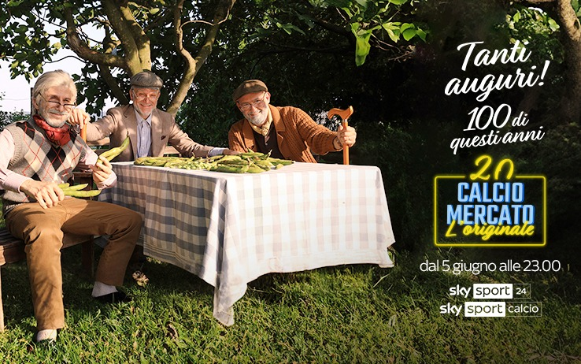

Lignano Sabbiadoro, 13 giugno 2023 – Da sempre rinomata per la sua forte vocazione e passione per lo sport, con una vasta scelta di attività all’aria aperta da sperimentare, Lignano Sabbiadoro è la meta perfetta per chi ama mettersi alla prova attivamente… o guardando altri praticare sport. Quest’estate, agli sportivi da divano, Lignano regalerà nuove emozioni ospitando dal 19 al 23 giugno una tappa della rubrica più attesa dell’Estate Italiana della Casa dello Sport: “Calciomercato – L’Originale”, il programma condotto da Alessandro Bonan, con Gianluca Di Marzio e Fayna, che quest’anno festeggia il ventesimo anno dalla prima messa in onda con un inedito format itinerante.

Saranno tanti gli ospiti che si alterneranno nello studio di “Calciomercato – L’Originale” a commentare le ultime notizie di mercato: giornalisti, atleti e volti noti di Sky Sport per raccontare, con uno stile narrativo ironico e anticonvenzionale, le manovre di mercato e gli appuntamenti sportivi dell’estate. Tutto questo avrà come cornice gli scenari di Lignano Sabbiadoro, la più grande destinazione balneare del Friuli Venezia Giulia e fulcro di un territorio tutto da scoprire, tra costa, fiumi e laguna. I set della trasmissione saranno infatti sia alcuni luoghi simbolo di Lignano (come Piazza Fontana, cuore del centro di Sabbiadoro, la Darsena con le barche ancorate, l’iconica architettura protesa sull’acqua di Terrazza a Mare, lo splendido Hotel Italia e lo storico Grande Albergo Marin, oltre a location lungo la spiaggia dorata della località), sia centri di interesse storico e culturale nel territorio come Aquileia, tra i più importanti siti archeologici dell’Italia settentrionale con i suoi antichi resti romani, e il borgo di pescatori di Marano Lagunare, affacciato sull’omonima laguna e con un fascino fuori dal tempo.

Oltre che come set, Lignano Sabbiadoro sarà protagonista grazie a 5 Cartoline della trasmissione, una per giornata, riprese da 40’’ che mostrano e raccontano altri scorci, attività e proposte della città e del territorio, come il monte Lussari, al confine nord est della regione ma a soli 150km dalla costa lignanese. Queste video Cartoline mostreranno, insomma, una destinazione variegata che è anche punto strategico per partire alla scoperta del Friuli Venezia Giulia.

Non mancheranno, infine, aggiornamenti continui grazie ai contributi live degli inviati della squadra mercato di Sky Sport, per svelare i retroscena delle trattative di giornata, gli incontri, le indiscrezioni sui primi colpi e sui movimenti tra le panchine. Il programma “Calciomercato – L’Originale”, partito lunedì 5 giugno, è live tutte le sere dal lunedì al venerdì alle ore 23 su Sky Sport 24 , Sky Sport Calcio (in replica a mezzanotte su Sky Sport Uno) e in streaming su NOW.

www.lignanosabbiadoro.it

